

^{Reconeixement d'equips}
^{de futbol en imatges}

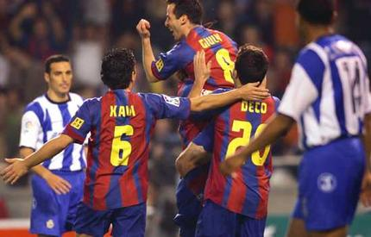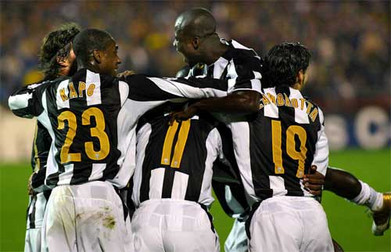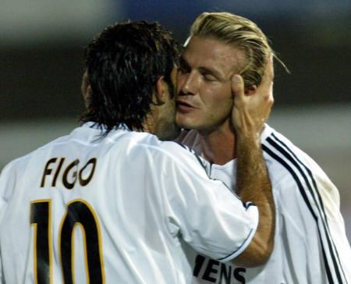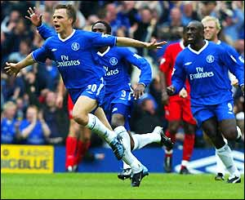

^{Joel Josep Dill Sarroca}
^{Marti Vancells Borralleras}
^{David Carballo Montalbán}

^{Introducció}
L’objectiu de la pràctica és reconèixer de forma automàtica la presència de jugadors d’un equip de futbol en imatges on aparegui, de forma significativa, la seva samarreta. Es facilita un dataset consistent en imatges de 7 equips de futbol diferents. En principi, l'abast de la pràctica es restringirà a reconèixer la presència de només aquests equips. En una mateixa imatge no apareixen jugadors d’equips diferents.

^{Algorisme}
Per detectar la presència de les samarretes d’un equip de futbol concret, seleccionarem dos imatges model que ens serviran per obtenir els histogrames comparadors, en aquest cas utilitzarem com exemple el F.C.Barcelona. Els histogrames models s’obtenen a partir d’un fragment de la imatge seleccionat manualment, intentat que sigui la millor representació de la samarreta i no intervinguin cap detalls més, i se’ls hi aplica una normalització per tal que només es tingui en compte el color, fent-los invariants a la il·luminació o intensitat. Els histogrames s’han obtingut amb 32 bins, valor obtingut veient que s'obtenen uns resultats més adients i també, en el càlcul dels histogrames s’ha eliminat una component per cada espai de color, el color verd per l’espai RGB que es pot obtenir per la diferència dels altres dos, i la component value en l’espai HSV que descriu la intensitat de color.
Una vegada, obtinguts els histogrames models, hem de seleccionar els fragments de totes les imatges de tots els equips que ens permetin crear els histogrames que utilitzarem per comparar-los amb els models i detallar si es tracta d’una samarreta del equip model.
Per obtenir aquests fragments, hem dividit les imatges de entrada en una graella de 5x5, que ha sigut la mida òptima obtinguda en els diferents experiments realitzats. A cada fragment obtingut, li hem aplicat la normalització comentada anteriorment, i l’hem comparat amb el histograma model.
Per comparar els histogrames, em utilitzats dues mètriques diferents per obtenir un millor resultat, per una banda Chi-Square distance i per altra banda Euclidean distance.
explicació distancies + formula?
^{EXPLICACIÓ ALGORISME SCORE}

^{Resultats}

^{Funcions}
^{Funcions de Matlab?}
⁻⁻⁻⁻⁻⁻⁻⁻⁻⁻⁻⁻⁻⁻
- ^{normalitzar(Im):}
A partir d’una imatge d’entrada Im, es normalitzen els tres colors RGB per fer-los invariants a la intensitat.
- teamScore(path, histogramaModel):
- ^{getHist(Im):}
A partir d’una imatge d’entrada Im,després de normalitzar-la s’obtenen els histogrames de 32 bins del color vermell i blau, i es concatenen.
- ^{getHistHSV(Im):}
A partir d’una imatge d’entrada Im, es canvia la imatge a l'espai HSV, i es concatenen els histogrames del Hue i Saturation.
- ^{chiSquare(h1, h2):}
Càlcul de les distàncies dels dos histogrames d’entrada, h1 i h2, segons la fòrmula de la Chi-Square distance:
- ^{euclideanDistance(h1, h2):}

^{Annex}

